TPS54560

Obliczenia dla 5V:
1. Switching frequency
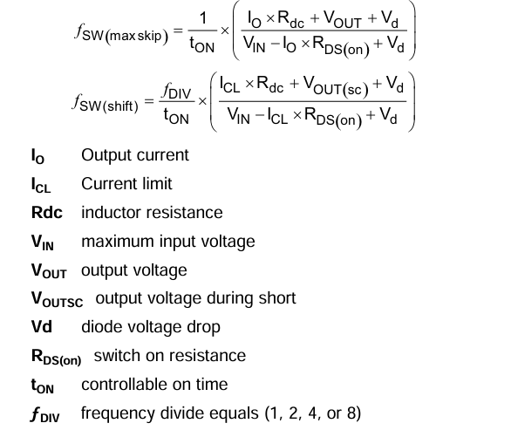
Io= 5A
Icl = 6A
Rdc = 11mOhm
Vin = 30V
Vout = 7V
Voutsc = 0.1 V
Vd = 0.7V
Rds(on) = 92mOhm
Ton = 135 ns
Fdiv = 8
Fsw(maxSkip) = 1.90 MHz
Fsw(shift) = 1.70 MHz // to jest górny limit częstotliwości przełączania przy danych parametrach

Dobieram Fsw = 800 kHz // górny limit IC to 2.5MHz więc jest spokojnie miejsce w górę jak i w dół

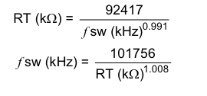
RT = 121kOhm

8.3.11 – synchronizacja RT/CLK – pomijam

9.2.2.2 OutputInductorSelection(LO)
Kind = 0.3
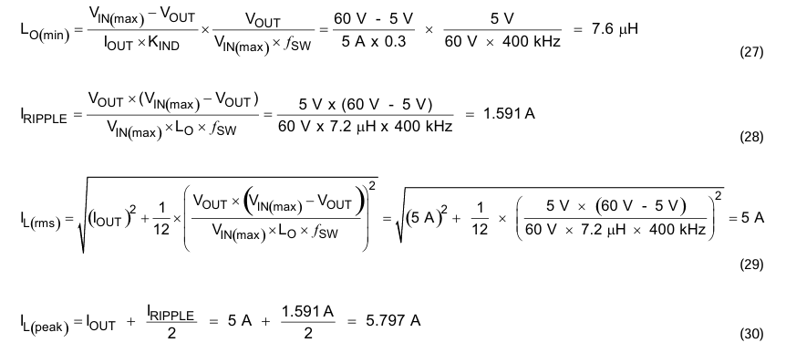

Lo(min)​≈5.2 μH

Dobieram L = 5.6 μH
I_RIPPLE = 0.93 A
I_L(ms) = 5.01 A
I_L(peak) = 5.47 A

9.2.2.3 Output Capacitor
ΔIout​ = 4A - maksymalny skok prądu w czasie dwóch okresów
// ze względu na fakt, że w przyszłości płytka może być wykorzystana do zasilania serw dodałem tak dużą wartość. Wtedy przetwornica będzie w stanie obsłużyć nagłe peaki spowodowane chwilowym obciążeniem.
ΔVout = 50mV
I_OL – najmniejszy prąd obciążenia przed skokiem = 0.3 A
I_OH – największy prąd obciążenia po skoku = 4.3A
Vf = 4.8V
Vi =5V
V_oripple = 25mV

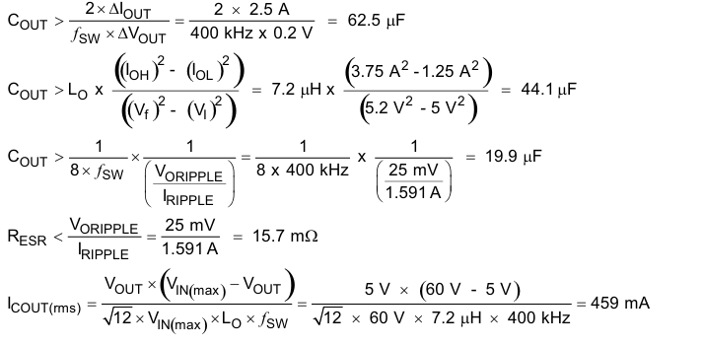​

1. C_out ​>200 μF
2. C_out ​>50.5 μF
3. C_out > 4.2 μF
4. R_ESR < 27mOhm // ceramiczne kondensatory są < 10mOhm, elektrolityczne odpadają
5. I_cout(rms ) = 270 mA

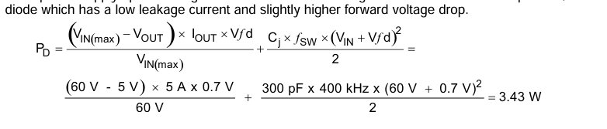
9.2.2.4 Catch Diode

Vfd – spadek napięcia na diodzie = 0.7V
Cj = 300 pF
P_D = 2.2 W – moc strat przy maksymalnym napięciu wejściowym
9.2.2.5 Input Capacitor
Musi być ceramiczny X5R albo X7R ,co najmniej 3uF, dodatkowo dla stabilności można dodać bulk elektrolityczny
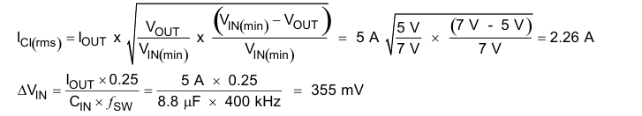
I_Cl(rms) = 2.26A
ΔVIN ​= 178 mV
Dobór kondensatora wejściowego :
Tak jak w przykładzie z noty katalogowej jest ok

9.2.2.7 UndervoltageLockoutSetPoint – zostawiam tak jak w nocie (przetwornica zaczyna działać przy 6.5V napięcia na wejściu)

9.2.2.8 OutputVoltageandFeedbackResistorsSelection
R_LS = 10k
R_HS = 52.3K
9.2.2.9 Compensation
Nie mam pojęcia co tu się dzieje, zaufam TI jeśli chodzi o kompensację
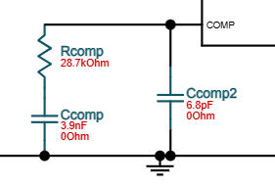
Chat proponuje zwiększenie Ccomp do 6.8nF i Ccomp2 do 10-15pF, kompensacja będzie wpływała na czas ustabilizowania po zadaniu obciążenia

